Тема 12: Ведення хворого з суглобовим синдромом

1. Перелічіть основні прояви суглобового синдрома :
1. ________________________________________
2. ________________________________________
3. ________________________________________
4. ________________________________________
5. ________________________________________

2. Про яку системи найбільш часто свідчить суглобовий синдром ?
3. Перелічіть найбільш поширені захворювання, що супроводжуються суглобовим синдромом. До якої галузі медицини вони відносяться ?

4. Обстежуючи вперше хворого з суглобовим синдромом, Ви насамперед намагаєтеся визначити який генез його поразки . Їх може бути два. Які ?
1 ._______________________________
2 .______________________________

5. Обведіть ті, з нижчеперелічених методів обстеження, які найбільш інформативні у хворого з суглобовим синдромом?
1. загальний аналіз крові
2. загальний аналіз сечі
3. біохімія крові (білірубін, ліпідограма)
4. біохімія крові (білкові фракції, СРБ, тимолова проба)
5. Rn-графія ураженого суглоба
6. ЕКГ
7. КТ ураженого суглоба

6. Які об'єктивні ознаки Ви повинні оцінити при фізикальному обстеженні будь-якого ураженого суглоба:
1. ________________________________________
2. ________________________________________
3. ________________________________________
4. ________________________________________
5. ________________________________________

7. Ви підозрюєте у хворої Р., 37 років, ревматоїдний артрит. Які біохімічні обстеження будуть найбільш інформативні для підтвердження Вашої діагнозу?

8. Які суглоби найбільш характерні для поразки ревматоїдним артритом?

9. Які суглоби найбільш характерні для поразки деформуючим артрозом?

10. Клінічна задача:
Хворий К., 39 років, поступив в стаціонар з припуханням і інтенсивними болями в лівому колінному і обох гомілковостопних суглобах, що виключають останні 2 дні можливість ходьби. При ретельному зборі анамнезу - 1,5 місяці тому переніс гострий уретрит, 1 місяць тому - слабко виражений кон'юнктивіт, останній тиждень з'явилися болі спочатку в дрібних суглобах стопи, потім в обох гомілковостопних суглобах, а 2 дні тому - в лівому колінному. Об'єктивно: суглоби гіперемійовані, різко болючі, рухи обмежені, помірна болючість при пальпації ахіллового сухожилля зліва.
Який діагноз Ви підозрюєте?

Які додаткові методи дослідження призначите для його підтвердження ?

11. Які ревматичні захворювання відносяться до системних і що їх об'єднує?

11. Як називається така форма кистей і для якого захворювання вона характерна ?
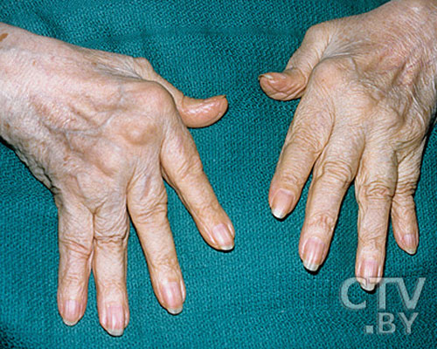

13. Назвіть два найбільш специфічних ознаки шкірних проявів при системний червоний вовчак :
1. ________________________________________
2. ________________________________________

14. Призначте схему лікування хворий з вираженими системними проявами і високим ступенем активності ВКВ :

15. До Вас поступив хворий з сільської амбулаторії зі скаргами на обмеження рухів у хребті і виконаної рентгенограммой .

Ваші коментарі з виконаної рентгенограмі :
__________________________________________________________________________________________________________________________________________________________________________________________________________________________________________________________________________________________________________________________________________

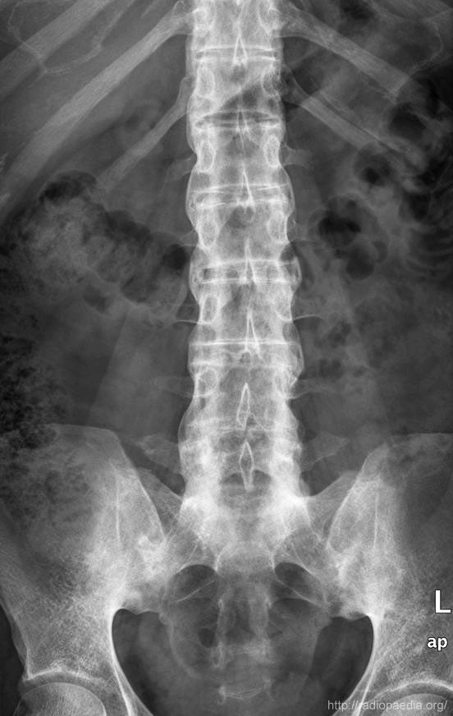

Подальша тактика ведення хворого :

Методичку склав доц.Муравская Е.М.

